**МОУ Боговаровская средняя общеобразовательная школа имени Цымлякова Л.А. Октябрьского муниципального района Костромской области**

**Кубасовой Ольги Аркадьевны, учителя изобразительного искусства и черчения.**

**Технологическая карта мастер-класса по теме «Нетрадиционные способы изображения ».**

**Цели:**

**Формировать умение выражать свою эстетическую позицию, развивать ассоциативное и образное мышление, эмоциональную сферу. Актуализировать стремление учащихся к самовыражению.**

**Предметные результаты:**

**Научатся:**развивать эстетическое, эмоционально-ценностное видения окружающего мира; развивать наблюдательность, способность к сопереживанию, зрительной памяти, ассоциативного мышления, художественного вкуса и творческого воображения; понимать, что образный строй вещи

**Получат возможность научиться:**творчески работать над предложенной темой, используя выразительные возможности художественных материалов, развить потребности в общении с произведениями изобразительного искусства, - освоение практических умений и навыков восприятия.

**Метапредметные результаты:** умение самостоятельно определять цели своего обучения, ставить и формулировать для себя новые задачи в учёбе и познавательной деятельности, развивать мотивы и интересы своей познавательной деятельности; умение организовывать учебное сотрудничество и совместную деятельность с учителем и сверстниками; работать индивидуально и в группе: находить общее решение и разрешать конфликты на основе согласования позиций и учета интересов; формулировать, аргументировать и отстаивать свое мнение.

**Личностные результаты:** формирование ответственного отношения к учению, готовности и способности обучающихся к саморазвитию и самообразованию на основе мотивации к обучению и познанию; формирование осознанного, уважительного и доброжелательного отношения к другому человеку, его мнению, мировоззрению, культуре; формирование коммуникативной компетентности в общении и сотрудничестве со сверстниками, взрослыми в процессе образовательной, творческой деятельности;

|  |  |  |  |  |  |
| --- | --- | --- | --- | --- | --- |
| **№ п/п** | **Этап урока** | **Действия учителя** | **Действия учащихся** | **УУД** | **Планируемые результаты** |
| **1.** | **Орг. момент** | Организует ситуацию самооценки обучающимися готовности к предстоящей деятельности. Управляет ситуацией самооценки | Выполняет самооценку готовности по критериям:  -правильность выбора учебных принадлежностей,  -правильность и аккуратность расположения предметов на парте,  -самостоятельность подготовки,  -настрой на урок. | аргументировать свою позицию(К)  выбирать действие в соответствии с поставленной задачей.(р )  доброжелательность, эмоционально-нравственная отзывчивость(л) | самооценка готовности к предстоящей деятельности. |
| **2.** | **Актуализация знаний, мотивация** | **Знакомит с выставкой рисунков,** в ходе которой определяется тема мастер-класса | Анализируют работы.  Определяют жанры изобразительного искусства, сравнивают технику исполнения, выделяют нетрадиционные способы изображения. | Применять ранее изученный материал (П.)  определять принадлежность на основе выделения существенных признаков(П)  проявлять интерес к культуре изобразительного искусства(Л) |  |
| **3.** | **Целеполагание** | Напраляет деятельность учащихся на определение цели М-К  **Презентация**  «Определение нетрадиционных способов изображения» | Ставят цели занятия:  1. Определить нетрадиционные способы изображения.  2. Представить вниманию гостей использование нескольких нетрадиционных способов работы. | Формулировать цели занятия после предварительного обсуждения (Р)  аргументировать свою позицию.(К)  определять принадлежность на основе выделения существенных признаков.(П)  Уважительно процессу творчества.(Л)  целеполагание, умение наблюдать, анализировать, осуществлять сравнение.(Р) | *Научатся*определять цель и проблему в учебной деятельности; соблюдать нормы коллективного общения; планировать деятельность в учебной ситуации, определять способы достижения цели; понимать позицию одноклассников. |
| **4.** | **Постановка проблемы, открытие нового.** | ***Интересные факты*** Способствовать формированию знаний о различных техниках художественной выразительности – форме в изобразительном искусстве, многообразии форм окружающего мира; научить видеть форму, владеть первичными навыками плоского изображения.  Создать условия для возникновения внутренней потребности включения в учебную деятельность. Выявить уровень знаний и систематизировать их.  Знакомит с творчествомбританского художника А. Козенса  Приложение№1 | Слушают и  анализируют информацию  Осознают необходимость получения новых знаний.  Отвечают на вопросы. Вступают в диалог. | Умение извлекать информацию из различных источников и анализировать её (Р)  Умение выслушать собеседника (Л)  Умение строить высказывания, задавать вопросы (Р) | Принимают активное участие в обсуждении нового материала, анализируют, определяют понятия.  Определяют проблему учебной деятельности; планируют деятельность, определяют способы достижения;  Соблюдают нормы коллективного общения; учатся задавать вопросы, понимают позицию другого. |
| **5.** | **Погружение в тему** | Сказка о кляксе. (Приложение №2)  Работа с документ- камерой  Способствовать формированию умений выражать свою эстетическую позицию и отстаивать её; развивать ассоциативное и образное мышление, эмоциональную сферу, умение чувствовать; актуализировать стремление обучающихся к самовыражению; изучать выразительные возможности цвета и линии. | Погружение в учебную ситуацию.  Слушают учителя. Задают вопросы.  Ориентируются в теме урока основываясь на личном опыте.  Работают с текстом, предлагают свои варианты преобразования пятна в образ. | Понимать смысл работы (П) | Способность к сотрудничеству с учителем,  одноклассниками  Умение  сравнивать, сопоставлять, анализировать преобразовывать абстрактные образы в конкретные. |
| **7.** | **Самостоятельная работа** | Управляет включе­нием учеников в индивидуальном и микрогрупповом режиме в твор­ческую, поисковую, практическую деятельность  Организует группы участников для практической работы:  1 группа- нетрадиционный способ изображения.  2 группа- исследование нетрадиционного способа изображения.  3группа- презентация проектов, выполненных в нетрадиционной форме.  **Работа в группах**  Работа с **первой группой**  Предлагает роль художника. Превратить кляксу в определенный образ  Практическая работа в парах, затем используется форма работы – карусель. | Работают по группам  Выполняют задания по алгоритму, ищут свои пути решения предложенной проблемы. Игра, распределение ролей.  Выполняют задание, используя новые знания в выполнении задания. Осуществляют творческий поиск, делятся практическими открытиями во время работы.  Работают с карточками.  Самостоятельно оформляют образы до узнаваемых.  Презентация своего варианта.  Рассуждают, доказывают свою точку зрения | Систематизировать имеющиеся знания (П). Развитие творческих способностей(Л); воспитание чувства товарищества, взаимопомощи, способствовать сплоченности коллектива(К)  Закреплять навыки в самостоятельной художественной деятельности(П)  Принимать различные варианты ответов (К) | Планирование, совместной деятельности.  Освоение способов художественного самовыражения личности.  Приобретение собственного опыта творческой деятельности  Использование нового знания в выполнении творческого задания  Оценивание конечного результата.  Используют личный опыт, дополнительную литературу, справочники |
| Работаем со **второй группой**  Определяет про­блемы, которые предстоит решить в процессе исследования. На всех этапах самостоятельной работы группы учитель высту­пает в качестве консультанта.  Предоставляет дополнительную литературу. | Учащиеся малой исследовательской группы определяют цели, направления исследований, структуру проекта, его ресурсное наполнение. На последнем этапе проходит открытая защи­та | Умение строить высказывания, задавать вопросы (Р)  Умение отбирать материал по заданной теме (Р) |  |
| **Третья группа**  Учитель предоставляет учащимся выбор для самовыражения в проектной деятельности. | Демонстрируют нетрадиционные способы изображения в проектной деятельности. | Аргументированно высказывать своё отношение к изображаемому(К)  Умение отбирать и  аргументировать свой выбор техники исполнения в проектной работе. (К) |  |
| **8.** | **Обобщение** | **Организует**  Выставку работ.  Анализ рисунков. | Анализируют работы участников, высказывают свое мнение.  Взаимооценка.  Самооценка. | Умение выражать мысли, формулирование и аргументация своего мнения (К)  Доброжелательность, эмоционально-нравственная отзывчивость(Л). | Умение искать и структурировать информацию.  Умение классифицировать - выбирать критерии для сравнения. |
| **11.** | **Этап рефлексии учебной деятельности на уроке** | Организует самооценку учебной деятельности. | Осуществляют самооценку | Самоанализ и самоконтроль (Л) | Умение соотносить результаты собственной деятельности. |

**Приложение №1**

Этот метод рисунка ввел британский художник-пейзажист А. Козенс полагал, что группа более или менее случайных пятен способна наметить формы, которые в дальнейшем послужат основой рисунка, и продемонстрировал свой метод с помощью кисти и чернил. Идея использования случайных эффектов хорошо знакома большинству современных акварелистов. Которые быстро учатся превращать пятна и кляксы в удивительно эффектные находки. Придавая своим произведениям неповторимую оригинальность

Это может быть как абстрактная,так и реальная композиция – нет никаких правил и запретов в этой методике, что делает ее необычайно привлекательной, а работу с ней такой захватывающей. Просто нанесите ряд пятен и позвольте воображению «побродить» среди «всплывающих» в вашем сознании визуальных ассоциаций. В результате вполне можете натолкнуться на что-то весьма неожиданное и удивить самих себя.  
  
**Развитие рисунка**  
Художник начинает с произвольного разбрызгивания чернил, стряхивая их на бумагу с полной кисти.  
  
Затем он удаляет некоторые излишки чернил, промокая их другим листом рисовальной бумаги.  
  
Брызги чернил составляют основу предполагаемого пред-мета изображения. Поэтому он использует сначала перо и чернила, а затем маленькую кисть,чтобы определить фоновые деревья и древесный пень на переднем плане.  
  
Для обеспечения фактуры и привлечения интереса к переднему плану тонким пером были прорисованы кустики травы и кистью – линия камней. Теперь используется метод сухой кисти (на ней совсем мало чернил), чтобы добавить тени ниже травы.  
  
Для создания дополнительной фактуры на фоновых деревьях влажные линии чернил протерты пальцем.

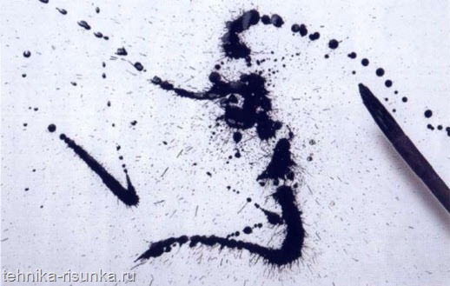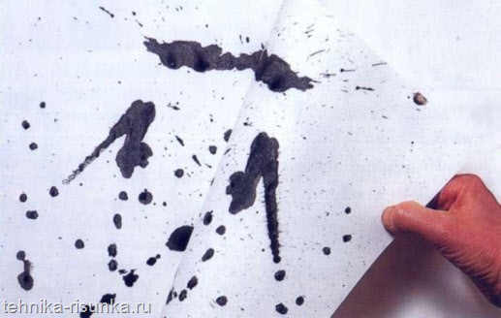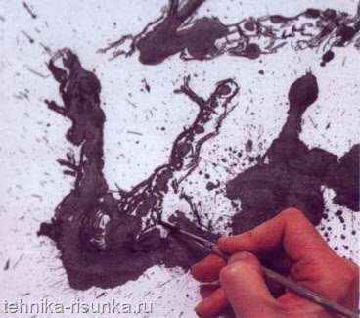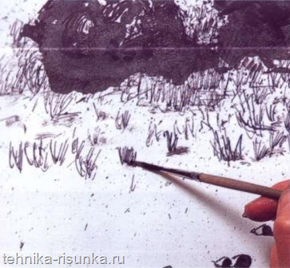

Законченный рисунок показывает, как первоначальные пятна чернил обеспечили основание для оригинальной композиции. Обратите внимание также на привлекательную фактуру, проступающую на древесных пнях переднего плана путем нанесения пятен на начальной стадии.

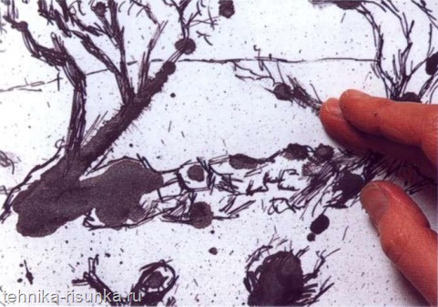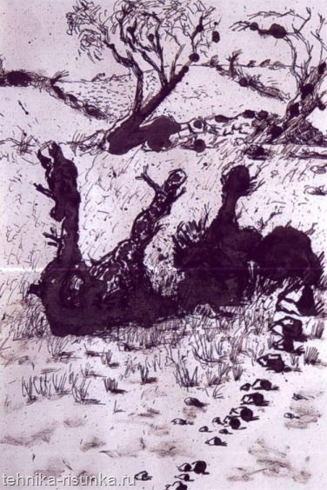

**Приложение №2**

**Сказка о «Кляксе».** Я расскажу вам одну историю. Однажды с кисточки сорвалась капля и упала на лист бумаги. Капля растеклась и получилась огромная клякса. Бумага от этого очень расстроилась. Однако это было неприятно и кляксе. Но вдруг клякса услышала голос художника. Он обещал все исправить….

Вскоре клякса забыла, что она была просто пятном, ведь теперь она превратилась в …

-Во что могла превратиться капля?

В руках у меня испорченная кляксами бумага, Что делать?

- Превратить в какие – то образы.

- Значит наша цель (научиться превращать пятно в изображение).

- Посмотрите внимательно на кляксу. Найдите более выразительный образ. Индивидуальная практическая работа с карточками.

**Энциклопедический словарь:**  
Акварель - (франц. aquarelle - от лат. aqua - вода), [краски](http://tolkslovar.ru/k10515.html) (обычно с клеем), разводимые в воде и [легко](http://tolkslovar.ru/l1178.html) смываемые ею. Основные качества живописи акварелью -[прозрачность](http://tolkslovar.ru/p21698.html) красок, [сквозь](http://tolkslovar.ru/s6176.html) которые просвечивают тон и фактура основы (чаще [всего](http://tolkslovar.ru/v6800.html) бумаги), [чистота](http://tolkslovar.ru/ch1640.html) [цвета.](http://tolkslovar.ru/ts118.html)

**Акваре́ль** ([фр.](https://ru.wikipedia.org/wiki/%D0%A4%D1%80%D0%B0%D0%BD%D1%86%D1%83%D0%B7%D1%81%D0%BA%D0%B8%D0%B9_%D1%8F%D0%B7%D1%8B%D0%BA) *Aquarelle* — водянистая; [итал.](https://ru.wikipedia.org/wiki/%D0%98%D1%82%D0%B0%D0%BB%D1%8C%D1%8F%D0%BD%D1%81%D0%BA%D0%B8%D0%B9_%D1%8F%D0%B7%D1%8B%D0%BA) *acquarello*) —[живописная](https://ru.wikipedia.org/wiki/%D0%96%D0%B8%D0%B2%D0%BE%D0%BF%D0%B8%D1%81%D1%8C) техника, использующая специальные акварельные краски, при растворении в воде образующие прозрачную взвесь тонкого пигмента, и позволяющая за счёт этого создавать эффект лёгкости, воздушности и тонких цветовых переходов. Отсутствие специфической рельефности мазка,

**Гуа́шь** ([фр.](https://ru.wikipedia.org/wiki/%D0%A4%D1%80%D0%B0%D0%BD%D1%86%D1%83%D0%B7%D1%81%D0%BA%D0%B8%D0%B9_%D1%8F%D0%B7%D1%8B%D0%BA) *Gouache*, [итал.](https://ru.wikipedia.org/wiki/%D0%98%D1%82%D0%B0%D0%BB%D1%8C%D1%8F%D0%BD%D1%81%D0%BA%D0%B8%D0%B9_%D1%8F%D0%B7%D1%8B%D0%BA) *guazzo* водная краска, плеск) — вид клеевых водорастворимых красок, более плотный и матовый, чем [акварель](https://ru.wikipedia.org/wiki/%D0%90%D0%BA%D0%B2%D0%B0%D1%80%D0%B5%D0%BB%D1%8C).

Гуашевые краски изготавливаются из [пигментов](https://ru.wikipedia.org/wiki/%D0%9F%D0%B8%D0%B3%D0%BC%D0%B5%D0%BD%D1%82) и клея с добавлением белил. Примесь белил придает гуаши матовую бархатистость, но при высыхании цвета несколько выбеливаются (высветляются), что должен учитывать художник в процессе рисования. С помощью гуашевых красок можно перекрывать темные тона светлыми. Высохшее изображение, сделанное гуашью, слегка светлее влажного, что делает сложным подбор цвета. Красочный слой также может быть склонным к образованию трещин, если он накладывается слишком толсто.